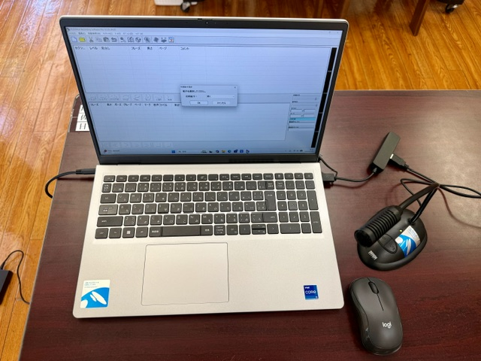
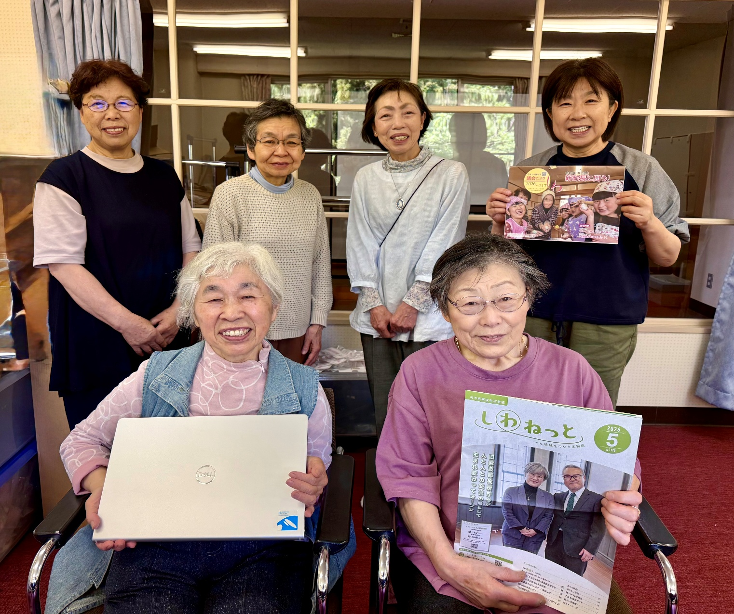
朗読ボランティア『銀の鈴』では、公益財団法人車両競技公益資金記念
財団様より助成していただき、活動で使用するパソコン等を購入しました。

